|  |  |  |  |  |  |
| --- | --- | --- | --- | --- | --- |
| **주차** | 1주차 | **기간** | 2024.10.08 ~2024.10.15 | **지도교수** |  |
| 이번주 한일 요약 | 멀티쓰레드를 이용하여 다중 클라이언트에서 서버로 파일을 보내거나 메시지를 보내는 프로그램 작성 | | | | |

클라이언트 하나씩을 순차적으로 연결하여 파일을 보내는 작업을 했을때의 모습.

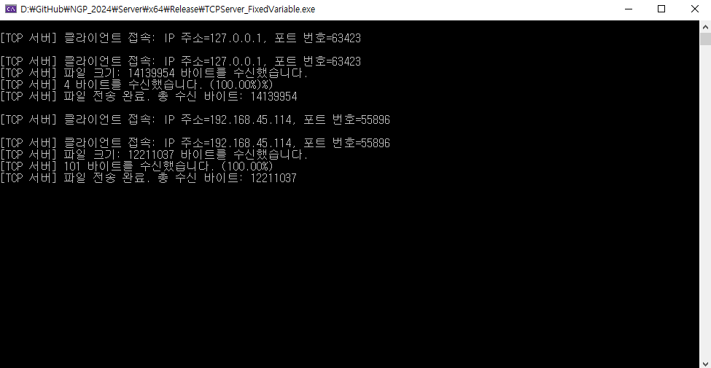

하지만 두 클라이언트를 동시에 연결하게 되면 문제가 생긴다.

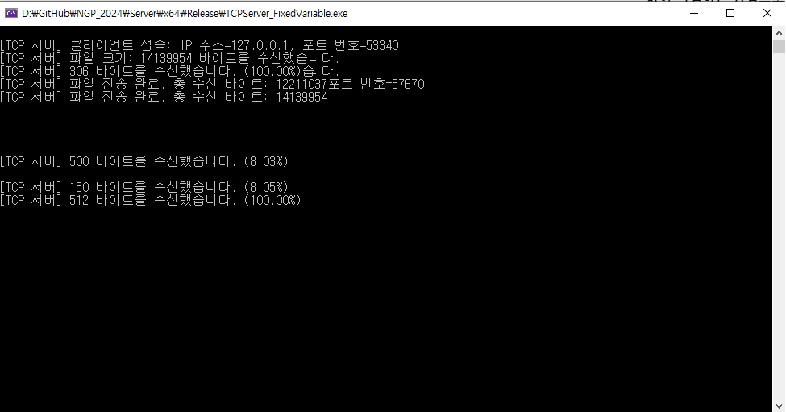

기존 gotoxy로 콘솔에 상황을 프린트했지만 두 쓰레드가 동시에 접근하는 일이 발생해 위의 사진과 같이 줄바꿈이 원활하게 일어나지 않는다.

|  |  |  |  |
| --- | --- | --- | --- |
| **문제점 정리** | 두 쓰레드 중 무엇이 먼저 실행될지는 운영체제의 영역이라 내 설계와는 다르게 실행된다. | | |
| **해결방안** | 두 쓰레드간 임계영역을 설정하여 한 쓰레드가 활동중일 때 다른 쓰레드가 접근하지 못하도록 한다. | | |
| **다음주차** | 2주차 | **다음기간** | 2024.10.15  ~2024.10.22 |
| **다음주 할 일** | 스레드 동기화에 대한 공부, 임계영역에 대한 공부, 언리언 엔진 다뤄보기 | | |
| **지도 교수**  **Comment** |  | | |